TD machine asynchrone
- Exercice 1 :
L'éolienne permet d'alimenter plusieurs récepteurs dont un moteur asynchrone qui entraîne une pompe. Le réseau 130 V / 230 V, 50 Hz alimente le moteur asynchrone triphasé de 1,1 kW dont la plaque signalétique est donnée ci-contre :
 |  |  |  | Mot.3 LS 80LT
 |  |  |  | N°5188565 BJ 017kg
 | IP 55I cl F |  |  |  | 40°C |  | S1
 | V | Hz | min⁻¹ | kW |  | cosϕ | A
 | D 230 | 50 | 935 | 1,1 |  | 0,78 | 4,8
 | Y 400 |  |  |  |  |  | 2,8
 |  |  |  | Made in France

- Déterminer le couplage des enroulements du stator.
- Quelle est la valeur efficace de l'intensité du courant traversant un enroulement au regime nominal ?
- Calculer la puissance active absorbée par le moteur au régime nominal.
- Quels composants peut-on ajouter pour améliorer le facteur de puissance de ce récepteur ? Proposer un schéma de branchement de ces composants permettant e conserver la charge équilibrée
Les caractéristiques mécaniques du moteur et de la pompe sont données sur la figure 5
- Déterminer la fréquence de rotation du moteur et calculer le glissement.
- Déterminer le moment du couple exercé par la pompe.
- Exercice 2 :

Étude du moteur asynchrone : Le moteur asynchrone est branché sur le réseau triphasé 230/400 V ; 50 Hz. On dispose de trois appareils de mesures: un voltmètre, un ampèremètre et un wattmètre monophasé.
- La figure 1 donne les caractéristiques mécaniques du moteur, Tu = f (n) de la charge mécanique entraînée, Tr = f(n).
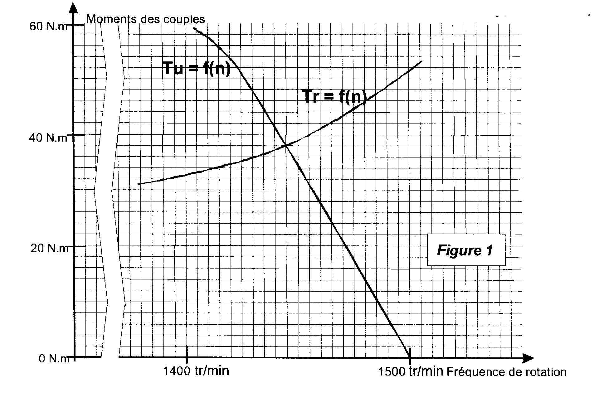

- Déterminer graphiquement les valeurs de la fréquence de rotation et du moment du couple utile du moteur asynchrone lorsqu'il entraîne sa charge.
- Calculer le glissement du rotor sachant que le stator comporte 2 paires de pôles.
- Montrer que la puissance mécanique utile fournie par le moteur est égale à 5750 W.

Des essais ont permis d'évaluer les pertes de puissances lorsque la machine entraîne sa charge : pertes joule au stator Pjs = 262 W;

pertes fer au stator P_{FS} = 155 W ;

pertes joule au rotor P_{JR}=225W;

pertes mécaniques P_{m} = 155 W.
- Calculer pour ce fonctionnement:la puissance électrique absorbée par le moteur
- Calculer le rendement du moteur.
- En déduire l'intensité du courant de ligne appelé par ce moteur sachant que son facteur de puissance est égal à 0,75.
- EXERCICE 3 :

Un chantier comprend une grue actionnée par un moteur asynchrone triphasé.

Sur la plaque signalétique du moteur, on lit :

Triangle 400 V / etoile 700 V.

4 Pôles.

7100 W à 1420 tr/min.

η = 85 %.

Les grandeurs du réseau sont : 230 V / 400 V ; 50 Hz.

Déterminer avec les données de la plaque signalétique :
- le couplage des enroulements du moteur sur le réseau en justifiant la réponse.
- la fréquence de synchronisme n_{s} du moteur en tr/min.
- le glissement g.
- le couple utile T_{u}.
- la puissance absorbée P_{a}.
- l’ensemble des pertes de puissance p du moteur.
- Exercice n° 4 :

Un moteur asynchrone triphasé hexapolaire est alimenté par un réseau triphasé 230/400 V – 50 Hz. La résistance mesurée à chaud entre deux bornes du stator couplé est R = 0,8 Ω.

L’essai nominal a donné les résultats suivants :
- Glissement : 6 %
- Puissance active reçue : 12,3 kW
- Puissance réactive : 8,83 kvar

Déterminer :
- le facteur de puissance,
- l’intensité efficace du courant en ligne,
- les pertes statoriques par effet Joule,
- la fréquence de rotation.

Sachant que les pertes statoriques dans le fer et les pertes mécaniques sont égales et valent 550 W, déterminer :
- les pertes par effet Joule rotoriques,
- la puissance utile et le moment du couple utile,
- le rendement.

Le moteur entraîne une charge mécanique dont la caractéristique peut être assimilée à une droite passant par les points ( 690 tr/min ; 60 Nm ) et ( 1 000 tr/min ; 40 Nm ).

On assimilera la partie utile de la caractéristique du moteur à une droite passant par les points ( n = n_{s} ; T_{u} = 0 ) et ( n = n_{n} ; T_{u} = T_{un} ).
- Déterminer la fréquence de rotation du groupe moteur et charge.
- Déterminer la valeur du couple utile.
- Calculer la puissance utile développée par le moteur.
- Exercice 5 :

La plaque signalétique d’un moteur asynchrone triphasé tétrapolaire est la suivante :

Trianlge 230 V/etoile 400 V ; 50 Hz ;

4,2 kW ; cosϕ= 0,85

15,1 A / 8,7 A ; 1450 tr/min.

Le moteur est alimenté par le réseau 230 V/400 V.
- Quelle est la signification des informations données par la plaque signalétique ?
- Comment devra-t-on coupler cette machine sur le réseau ? Pourquoi ?
- Quelle doit être la valeur efficace de l’intensité du courant nominal :
- dans un enroulement ?
- en ligne ?
- Quelle est la vitesse de synchronisme du moteur ?
- Calculer le glissement au régime nominal.
- Calculer le moment du couple nominal.
- Calculer la puissance active nominale et le rendement au régime nominal.
Le moteur est alimenté à fréquence variable.
- Exprimer le glissement g en fonction de n_{s} et n.
- Exprimer la fréquence de synchronisme n_{s} en fonction de f et p (p étant le nombre de paires de pôles).
- En déduire la relation n_{s}-n=g f/p.

Pour un couple de moment constant, lorsque la fréquence varie, on montre que le produit g.f reste constant. Montrer que, pour un couple de moment constant, la différence (n_{s}-n) reste également constante lorsque la fréquence varie.

